中招互连APP
用户使用手册

版本号：V2.7.0

北京中招互连应用科技有限公司
2019年10月

版本更新记录

版本号 | 更新内容 | 时间 | 编写人
V2.7.0 | - 单位认证增加企业打款流程，详细见本文档3.5.1.1.基本信息填写至3.5.1.4企业认证章节  - 增加购买补发包功能，详细见3.8.证书补发包购买章节  - 印章制作触发点改造,详细见3.6.2.1.1.制作单位印章（管理员）和3.6.4.个人签名章节  - 增加日志记录上传功能，  详细见3.3.6.4.修复工具章节 | 2020-12-28

目录
1. 文档介绍 5
1.1. 文档目的 5
1.2. 文档范围 5
1.3. 读者对象 5
2. 系统简介 5
3. 操作流程 5
3.1. 启动程序 5
3.2. 登录 7
3.3. 我的 9
3.3.1. 实名认证 10
3.3.2. 订单中心 15
3.3.3. 激活码 23
3.3.4. 常见问题 24
3.3.5. 我的客服 25
3.3.6. 设置 26
3.4. 使用引导 32
3.4.1. 单位证书引导 32
3.4.2. 个人证书引导 34
3.5. 我的单位 36
3.5.1. 注册单位（管理员） 37
3.5.2. 加入单位（普通成员） 70
3.6. 首页 79
3.6.1. 单位证书 79
3.6.2. 单位印章 97
3.6.3. 个人证书 111
3.6.4. 个人签名 118
3.6.5. 证书密码 128
3.7. 扫一扫 135
3.7.1. 扫码登录 136
3.7.2. 扫码签章 140
3.7.3. 扫码购买副锁 143
3.8. 证书补发包购买 148
3.8.1. 存在剩余补发次数 149
3.8.2. 不存在补发次数 150
3.9. 公告订阅 152
3.10. 文档签章 157

文档介绍

文档目的
指导投标人和使用人员对中招互连APP的了解和应用。

文档范围
主要介绍中招互连APP的使用细则。包含单位证书的申请和购买、个人证书的购买、印章制作和授权、设置签名、证书密码、扫码等功能。

读者对象
本文档适用于从事招投标活动的投标人员。

系统简介
中招互连APP是面向招投标行业推出的统一开放的服务平台，基于中招互连APP可以实现取消硬件(KEY)介质、在线办理CA、注册共享、CA互认、签章互联、授权管理；实现平台互联和应用管理；支持平台入驻及自由切换，允许用户查看各平台发布的公告公示及全过程交易信息；支持应用入驻和分类查询，允许用户选择灵活多样的应用服务，满足各类招投标业务需要。中招互连APP是招投标行业市场主体的最佳选择。

操作流程

启动程序
双击手机端“中招互连”APP，启动程序。如下图：
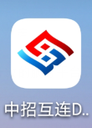
弹出以下引导界面，左滑依次弹出以下界面，可查看有关中招互连APP相关介绍，点击最后一个引导图上“立即体验”按钮，进入APP首页，如下图：
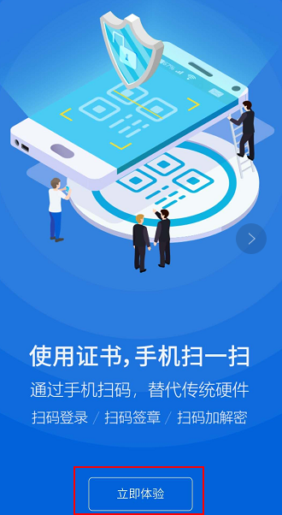

登录
进入登录页，如下图：
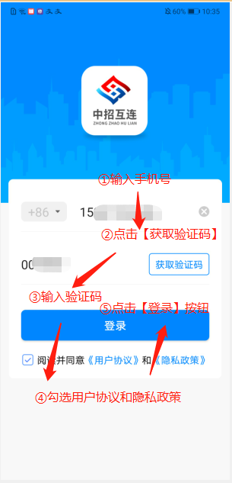
使用正确的手机号码和验证码，勾选用户协议和隐私政策，点击登录按钮，即可登录中招互连APP成功，进入首页。如下图：
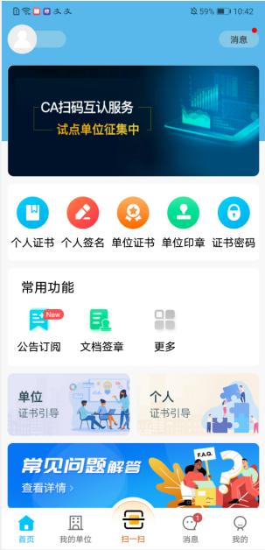

我的
使用个人证书、个人签名、单位证书、单位印章、证书密码、扫一扫等功能前，必须先完成身份实名认证。点击页面底部“我的”菜单，如下图：
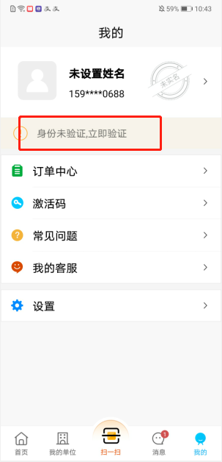

实名认证
1）点击身份未认证，立即验证提示，进入身份认证页，输入真实姓名、证件号码，点击“确认并提交”按钮，提交身份验证，如下图：
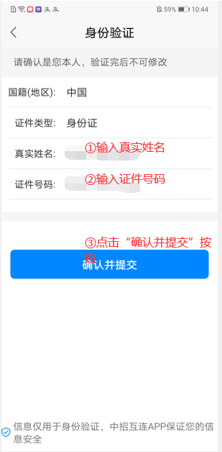
2）身份认证页，点击“拍摄/上传人像面或国徽面”，可通过拍照或从相册选取上传身份证正反面，点击“上传”按钮，即可完成身份上传成功，如下图：
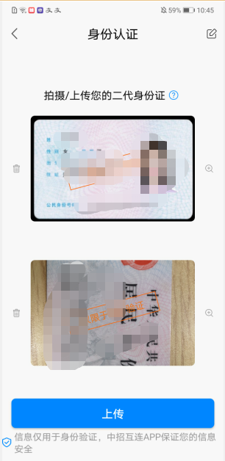
3）身份验证成功，页面跳转至人脸识别页，点击“采集本人人脸”按钮，如下图：
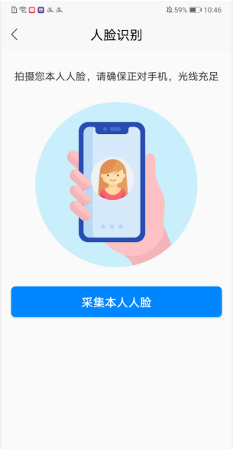
4）页面进入阿里采集人脸页，为保障您正常使用我们的服务，请依照提示进行人脸验证，如下图：
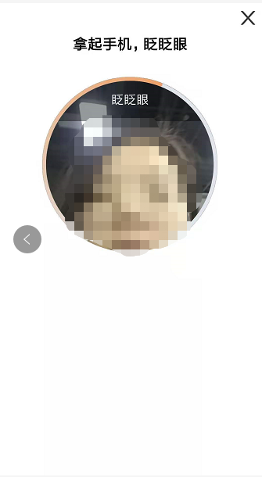
5）人脸识别成功，页面返回至我的页面，可看到实名状态变为“已实名”。如下图：
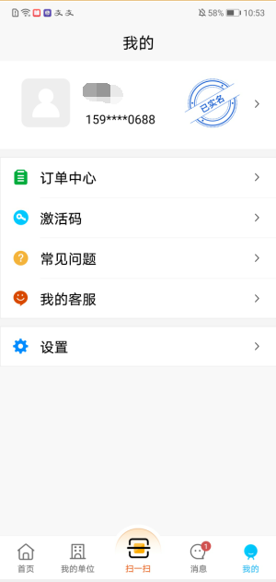

订单中心
依次点击“我的->订单中心”菜单，可查看证书缴费记录，且能针对订单进行查看和开具发票操作，如下图：
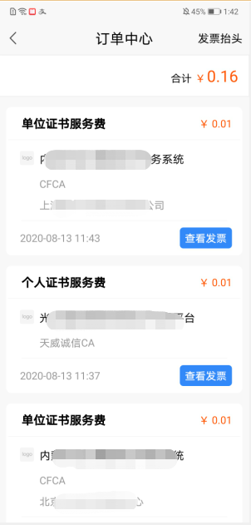

发票抬头维护

新增发票信息
1）在订单中心页，点击“发票抬头”按钮，跳转至发票信息页，如下图：
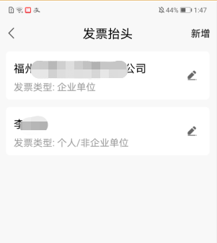
2）点击发票抬头页右上角新增按钮，可新增企业/个人发票信息并保存。如下图：
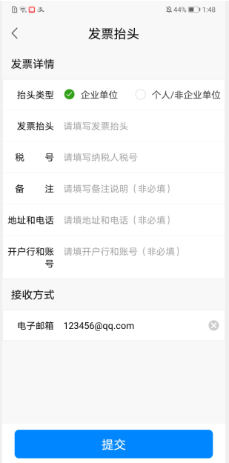

修改发票信息
提交发票信息成功后，页面返回至发票抬头页，可查看到新增一条发票数据。点击发票信息栏目右侧笔标识，可对发票信息进行编辑修改，如下图：
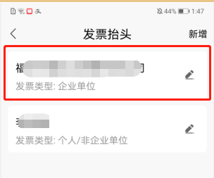

删除发票信息
进入修改发票信息页，右上角删除按钮，可删除发票抬头信息。如下图：
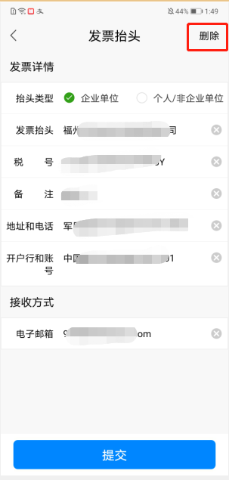

发票开具及查看
1）订单中心页，可对购买时未开具发票和开具失败的订单进行发票开具，点击订单记录后的开具发票按钮，如下图：
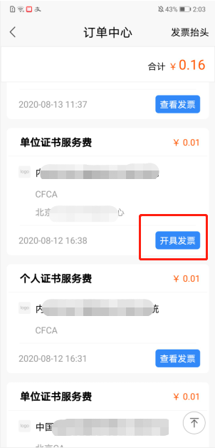
2）开具发票页，填写发票信息，或可点击右上角“选择发票抬头”，选择之前维护的发票抬头信息，确认发票信息正确后，点击“提交”按钮，即可开具发票成功。如下图：
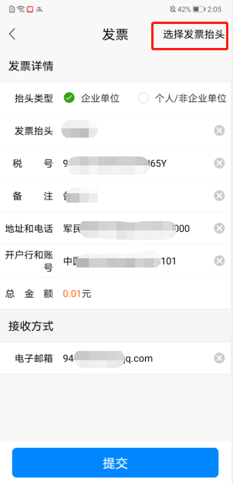
注意：请务必在订单完成90个自然日（含当天）内完成发票开具，当前完成的订单在当前完成发票开具。
发票开具成功后，原【开具发票】按钮变更为【查看发票】按钮，点击可查看电子版发票信息，如下图：
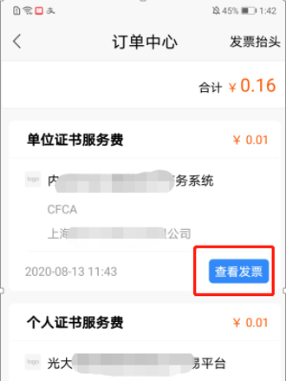

激活码
依次点击“我的->激活码”菜单，跳转至激活码页面，输入真实有效的激活码信息，点击“激活”按钮，激活证书成功，此处激活相当于购买证书功能，如下图：
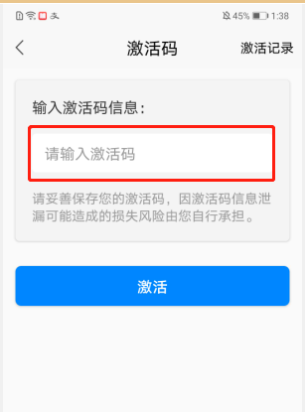

常见问题
依次点击“我的->常见问题”菜单，可查看APP使用中的常见问题解答。如下图：
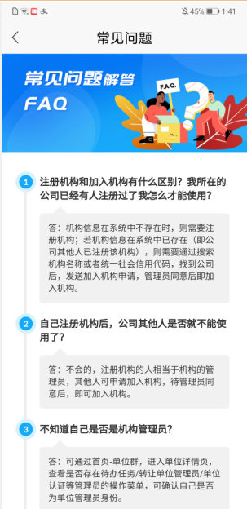

我的客服
依次点击“我的->我的客服”菜单，可查看客服QQ群和客服联系电话等信息，如下图：
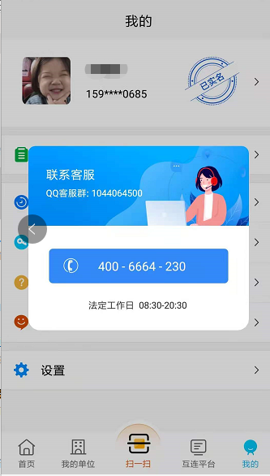

设置
依次点击“我的->设置”菜单，跳转至设置页，可进行更换手机号码、查看APP介绍、查看版本更新及更新应用和退出登录操作。如下图：
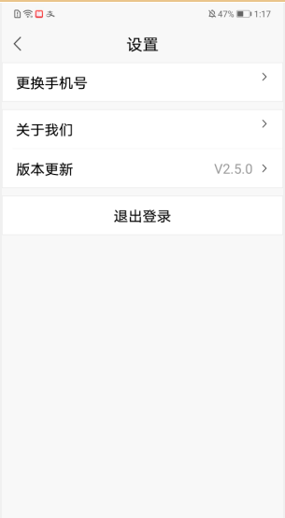

更换手机号
登录用户手机号更换，有以下2种方式，依次点击“设置->更换手机号”，进入更换手机号页面，如下图：
1）获取手机验证码更换手机号
2）无法获取手机验证码，通过人脸识别验证更换手机号
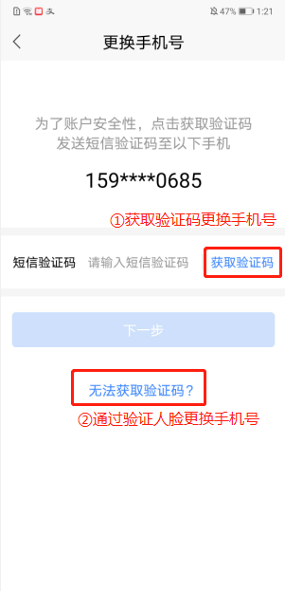

关于我们
依次点击“设置->关于我们”菜单，可查看中招互连APP的介绍，如下图：
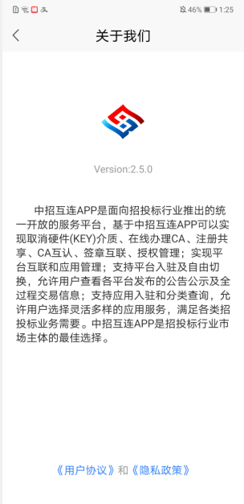

版本更新
查看版本更新区域，可查看当前版本信息，点击“版本更新”菜单，可进行应用更新，若已是最新版本，则给出当前已是最新版本提示，若不是最新版本，引导安装下载至最新版本，如下图：
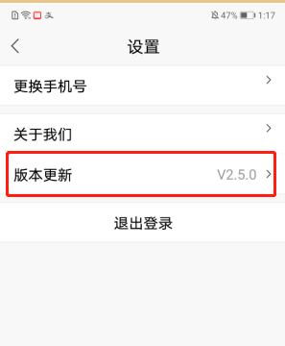

修复工具
依次点击“设置->修复工具”菜单，进入修复工具页面，点击上传日志，确认上传后可上传日志至后台，协助中招互连技术团队排查中招互连应用使用过程中的故障情况。日志包含中招互连的故障记录、技术数据以及其他必要的系统信息，不包含个人信息等隐私信息。如下图：
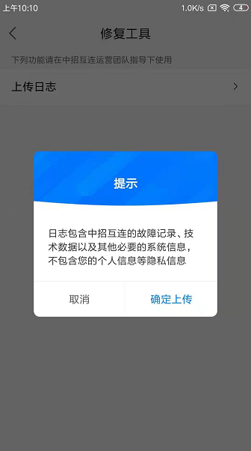

退出登录
依次点击“设置->退出登录”菜单，弹出确认退出弹窗，点击“确定”按钮，即退出APP成功；点击“我再想想”按钮，即弹窗关闭。如下图：
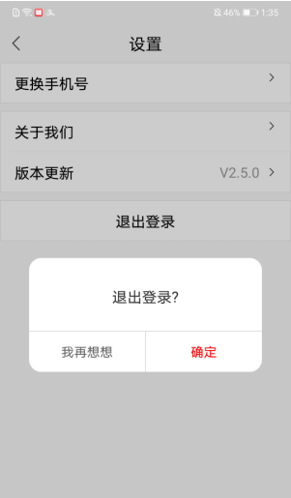

使用引导

单位证书引导
在首页，上划页面，点击“单位证书引导”，如下图：
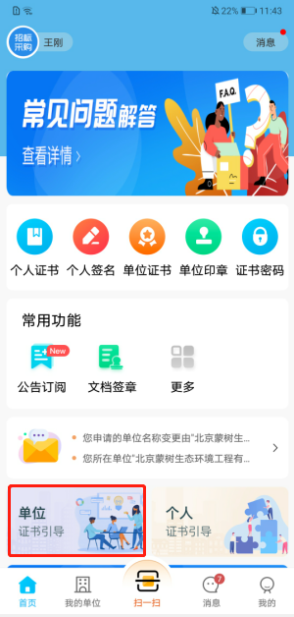
可查看获取单位证书的简要操作流程，如下图：
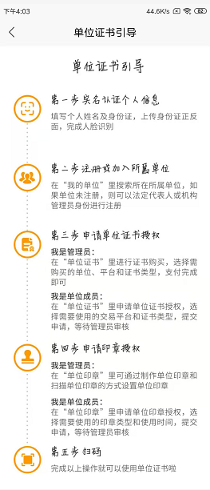

个人证书引导
在首页，上划页面，点击“个人证书引导”，如下图：
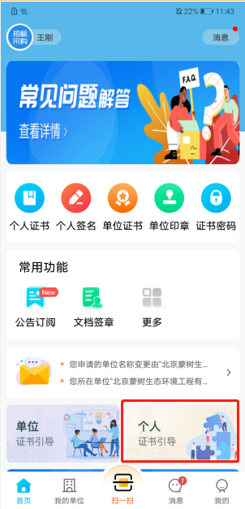
可查看获取个人证书的简要操作流程，如下图：
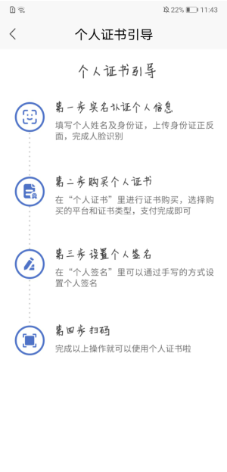

我的单位
点击页面底部“我的单位”图标，进入我的单位页面，可加入单位或注册单位，如下图：
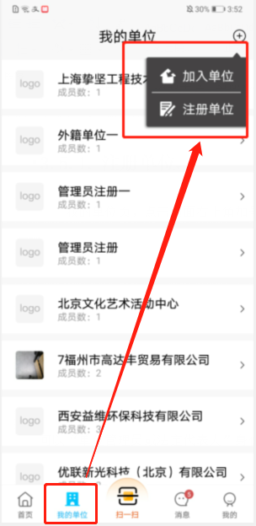

注册单位（管理员）

基本信息填写
我的单位页，点击页面右上角加号标识，点击“注册单位”按钮，跳转至注册单位页，可以“单位管理员或法定代表人”身份注册国内单位和进行非中国大陆企业注册，如下图：
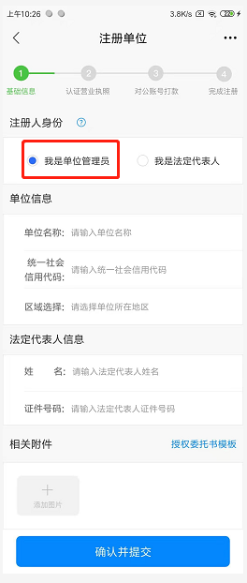
- 以管理员身份注册单位
在注册单位页，切换注册人身份单选框，选中 “我是单位管理员”身份，填写相关单位信息和法定代表人等信息后，点击“确认并提交”按钮，注册单位成功，如下图：
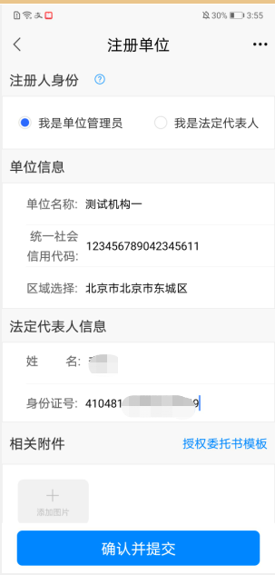
PS:
- 以单位管理注册，需上传法人授权委托书，为提高识别率，授权委托书需使用电脑填写。可在注册单位页，找到并点击“授权委托书模板”，将其分享至电脑进行信息完善后，打印电子版，并加盖公章后，拍照或从相册上传。
- 确认注册信息填写无误后，若尝试多次仍识别失败，可按提示失败超过3次后转人工审核。也可通过我的——我的客服页，查询拨打客服电话跟进审核进度。
- 单位详情页，位于首位的头像为单位管理员。
- 以法定代表人身份注册单位
在注册单位页，切换注册人身份单选框，选中 “我是法定代表人”身份，填写单位信息后，点击“确认并提交”按钮，注册单位成功，如下图：
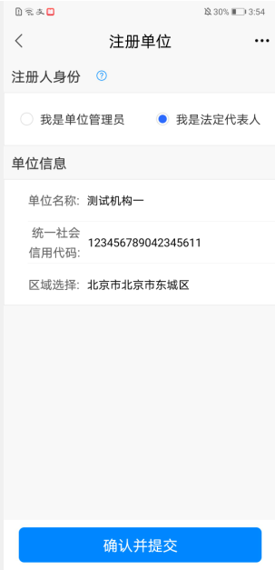

认证营业执照
注册成功，页面返回至我的单位列表，显示注册的单位，单位名称下方显示“单位尚未认证，请上传营业执照”提醒，如下图：
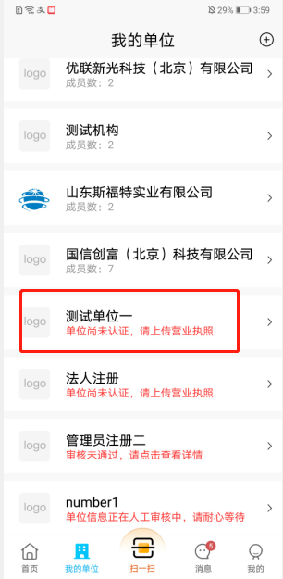
点击单位名称，弹出单位未认证弹窗，如下图：
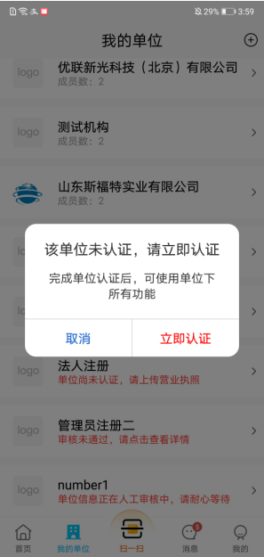
点击“取消”按钮，弹窗关闭；点击“立即认证”按钮，跳转至单位认证上传营业执照页，如下图：
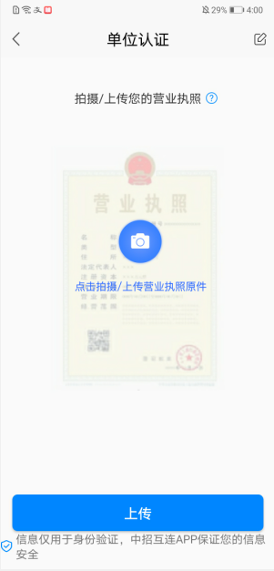
可选择拍照或从本地上传，上传与注册信息匹配的营业执照后，点击“上传”按钮即可完成单位认证，页面返回至我的单位列表页，单位尚未认证提醒消失，显示“单位认证成功，请申请企业对公账号打款”提醒，如下图：
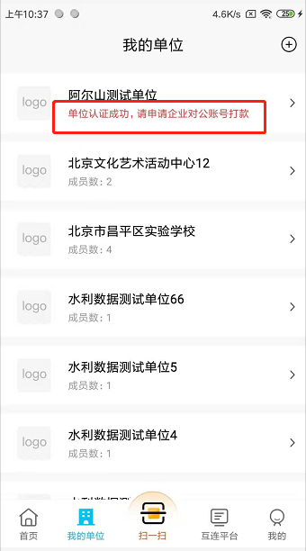

对公账号打款
点击单位名称栏目，可进入对公账号打款页，如下图：
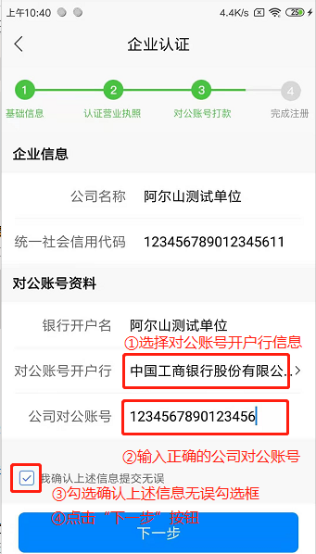
填写企业对公账号开户行和对公账号，并确认上述信息无误后，点击“下一步”按钮，页面跳转企业对公账号打款申请中页面，如下图：
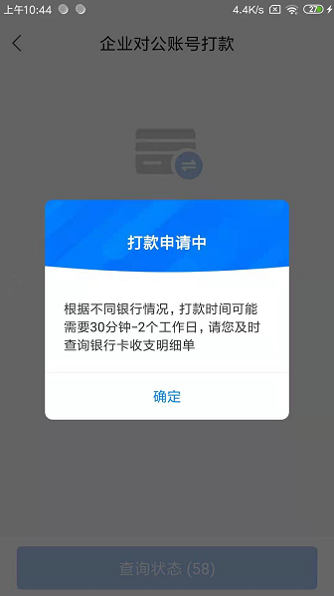

企业认证
待公司对公账号收到一笔网银在线的转账记录，找财务人员获取打款金额后，完成企业认证，如下图：
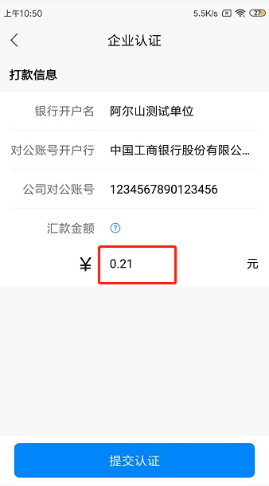
输入正确的打款金额，点击“提交认证”按钮，页面返回单位详情页，如下图：
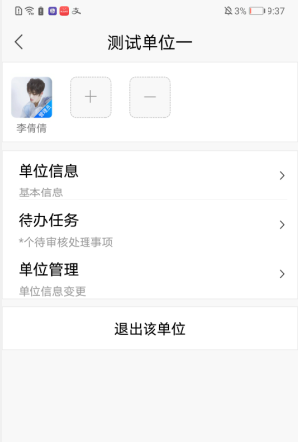
对公账号打款注意事项:
1.对公账号打款每个账号/每个公司当日仅可申请2次。超出后将无法申请；
2.对公账号打款认证，一次打款最多可认证3次。超出后将重置单位状态为未打款，此时需要重新申请打款认证；
3.对公账号打款非实时到账，理论到账时间为30分钟-2天。实测为10分钟左右，实测仅供参考；
4.对公账号打款为对攻账号会有一笔网银在线的转账记录，注册人需要主动向财务核实金额，并正确填写金额。

- 非中国大陆企业单位注册
在注册单位页，点击右上角三个点标识，如下图：
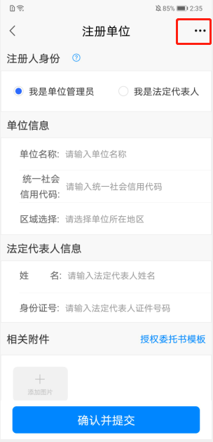
页面跳转至非中国大陆企业注册页，填写单位信息和法定代表人等信息后，点击“提交人工审核”按钮，如下图：
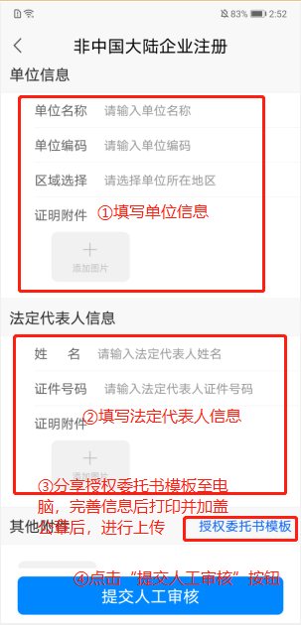
页面返回至我的单位列表，显示一条待人工审核的单位数据，如下图：
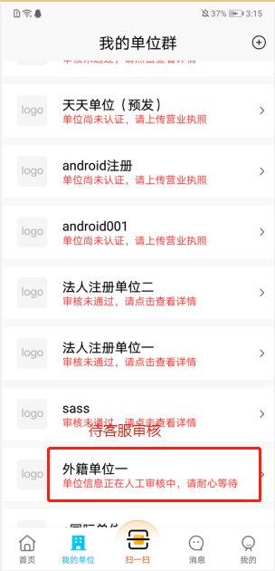
客服审核成功，点击单位名称栏目，可进入单位详情页，如下图：
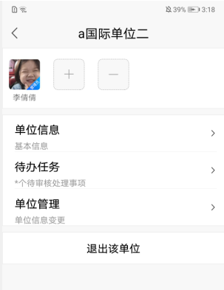
PS:外籍单位无需进行企业打款认证流程。

单位详情（管理员）

单位信息
在单位详情页，点击“单位信息”菜单，页面跳转至单位信息页，可查看单位基本信息，和设置纳税信息、银资信息等。如下图:
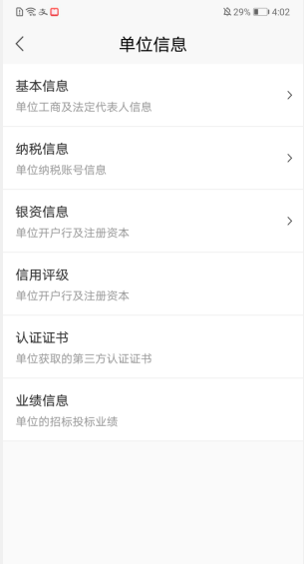

待办任务
在单位详情页，可查看到待办任务菜单后显示数字标识，即为管理员需要办理的任务数量。如下图：
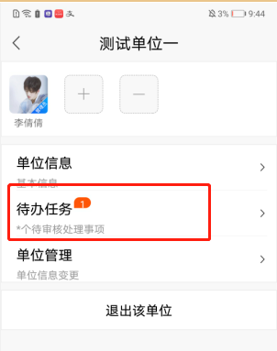

审核成员加入单位申请
点击“待办任务”菜单，进入待办任务页，可审核通过或拒绝加入单位的申请。如下图：
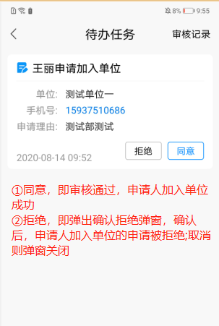

审核成员购买单位证书申请
可审核通过或拒绝普通成员购买单位证书的申请。如下图：
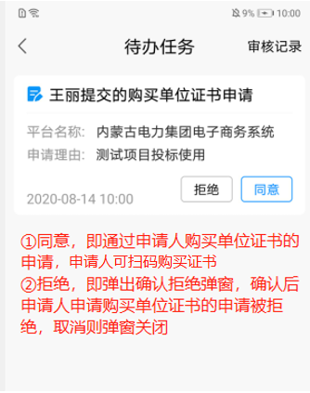

审核成员单位证书申请
可审核通过或拒绝成员单位证书申请，如下图：
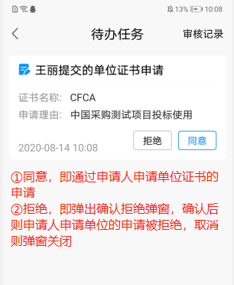

审核成员移除成员申请
可审核通过或拒绝成员申请移除其他成员的申请，如下图：
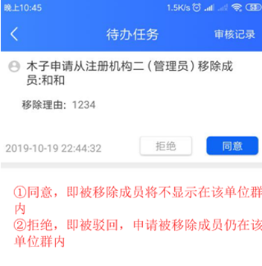

审核成员印章授权申请
可审核通过或拒绝成员申请印章授权的申请，如下图：
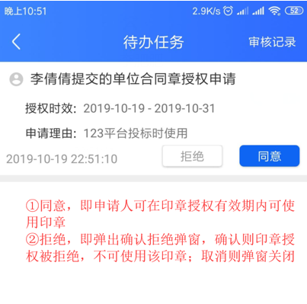

单位管理
在单位详情页，点击“单位管理”菜单，可操作查看修改单位信息。如下图：
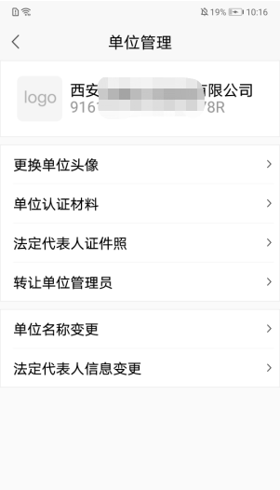

更换单位头像
在单位管理页，点击“更换单位头像”菜单，可拍照或从本地相册选取上传照片作为单位头像，如下图：
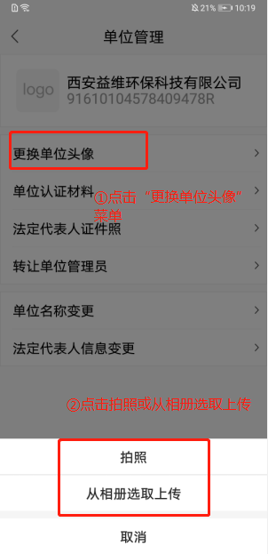

单位认证材料
在单位管理页，点击“单位认证材料”菜单，进入单位认证页，可大图查看单位认证时上传的营业执照信息，如下图：
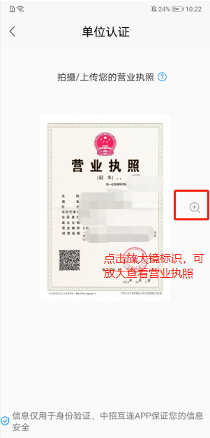

法定代表人证件照
在单位管理页，点击“法定代表人证件照”菜单，可查看或重新上传法人证件照片，如下图：
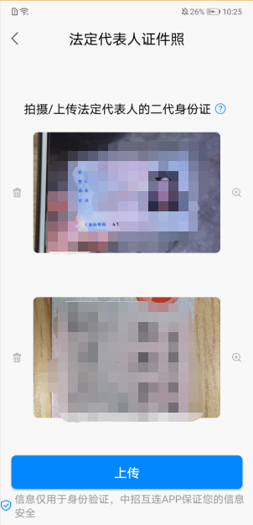

转让单位管理员
在单位管理页，点击“转让单位管理员”菜单，进入搜索新的管理员页面，可勾选管理员，点击“完成”按钮，完成身份转让；也可先搜索新的管理员姓名，再勾选，点击“完成”按钮完成身份转让，如下图：

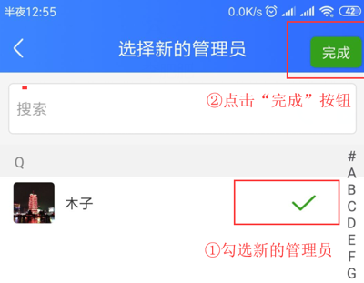

单位名称变更
在单位管理页，点击“单位名称变更”菜单，进入单位名称变更页，填写变更信息和变更证明材料，点击“提交变更”按钮，提交至人工客服审核，审核通过后，单位名称变更生效，如下图：
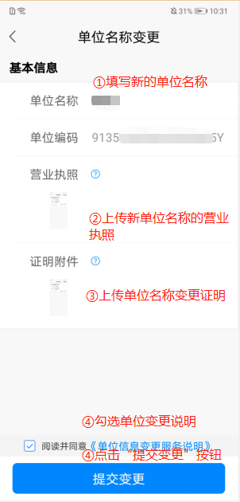

法定代表人信息变更
在单位管理页，点击“法定代表人信息变更”菜单，进入法定代表人信息变更页面，填写新的法人信息和营业执照信息后，点击“提交变更”按钮，提交至人工客服审核，审核通过后，法定代表人变更成功，可查看法定代表人证照页和单位认证材料页，替换为新的信息，如下图：
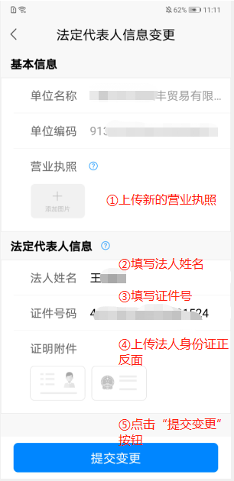

添加成员
在单位详情页，点击成员栏目后的“+”标识，如下图：
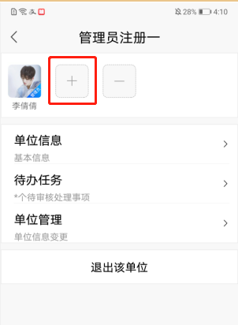
可邀请手机通讯录好友，点击邀请后，会给被邀请人发送一条短信，如下图：
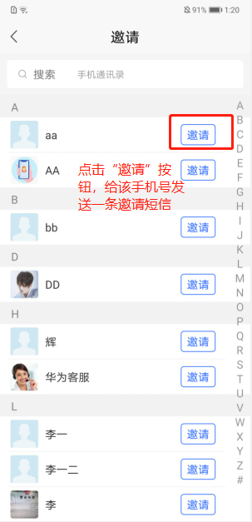

删除成员
在单位详情页，点击成员栏目后的“-”标识，如下图：
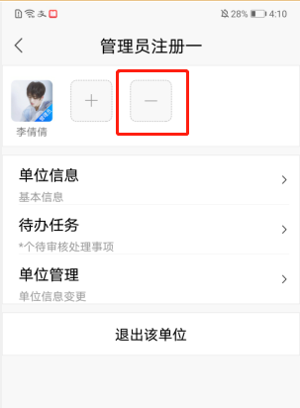
页面跳转至删除成员页，可勾选成员，点击“完成”按钮，也可先搜索成员姓名，再勾选成员，点击“完成”按钮。如下图：
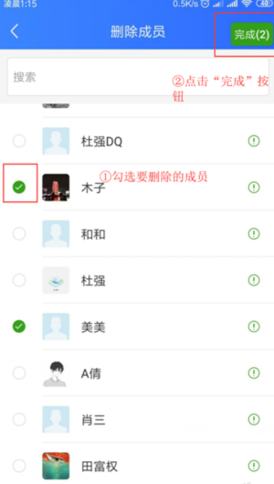
弹出确认删除该成员弹窗，点击“取消”按钮，弹窗关闭，点击“确定”按钮，勾选成员被删除成功，如下图：
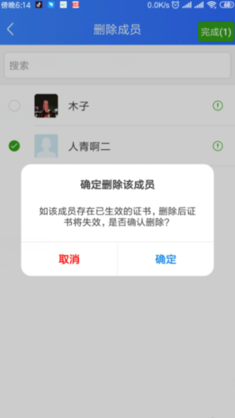
PS:
- 自己不可以删除自己；
- 任何人不允许删除法人，除法人自己退出单位后再加入情况。

退出单位
在单位详情页，点击“退出该单位”按钮，提示“单位管理员需要转让管理员后才可以退出”，点击“确定”即弹窗关闭，如下图：
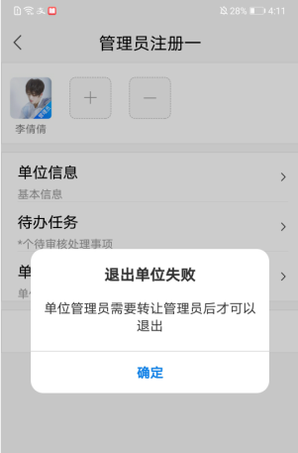

加入单位（普通成员）
依次点击“我的单位”->进入页面点击右上角加号->点击“加入单位”按钮，跳转至搜索单位页，输入已存在的单位名称/统一社会信用代码，点击搜索按钮，即可选择想要加入的单位，如下图：
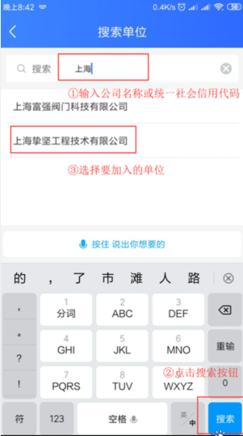
选择单位后，可填写申请说明，点击“发送申请”按钮，发送加入单位申请成功。如下图：
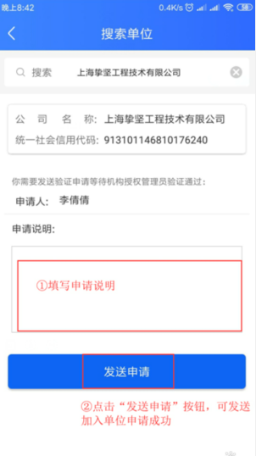
发送申请后，数据提交至管理员待办任务列表进行审核，页面返回至我的单位页，显示一条待审核状态的加入单位数据，如下图：
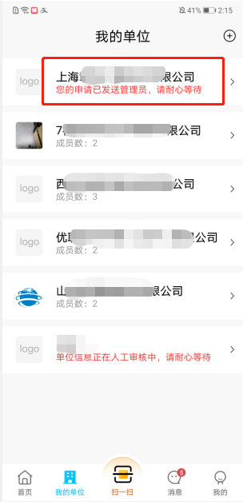
管理员审核加入单位申请通过后，点击我的单位，选择单位名称进入页面，如下图：
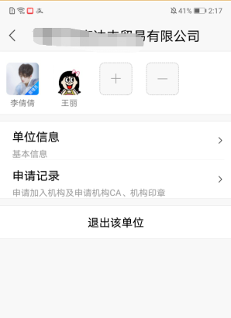

单位详情（普通成员）

单位信息
点击“单位信息”菜单，页面跳转至单位信息页，可查看单位基本信息和纳税信息、银资信息，纳税信息、银资信息等均不允许修改，如下图:
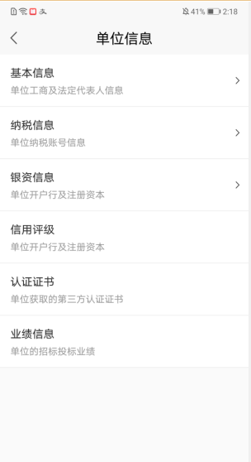

申请记录
点击“申请记录”菜单，显示成员申请加入单位的记录、申请证书记录和印章授权记录。如下图：
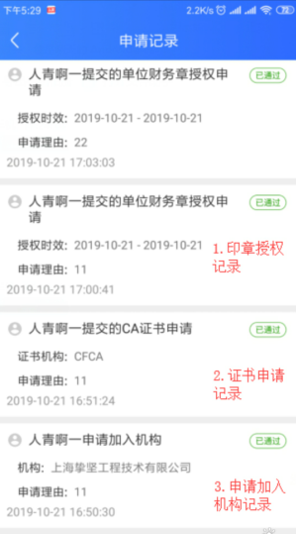

添加成员
功能同管理员添加成员效果，详细参照3.4.1.6.添加成员。

删除成员
在单位详情页，点击成员栏目后的“-”标识，如下图：
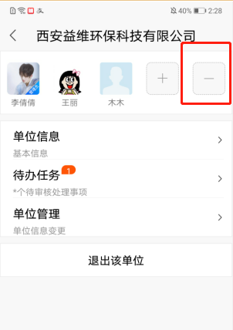
页面跳转至删除成员页，可勾选成员，点击“完成”按钮，也可先搜索成员姓名，再勾选成员，点击“完成”按钮。如下图：
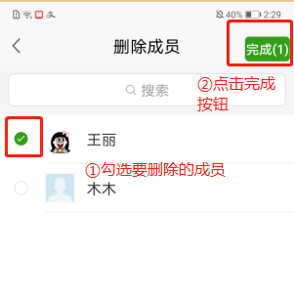
弹出向管理员描述删除原因弹窗，点击“取消”按钮，弹窗关闭，输入删除原因，点击“发送申请”按钮，发送成员删除申请成功，数据流转至该单位管理员待办任务列表审核，如下图：
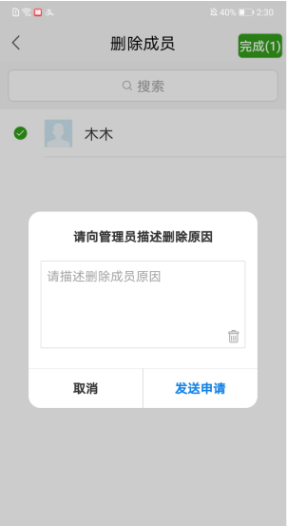
PS:
1.自己不可以删除自己；
2.任何人不允许删除法人，除法人自己退出单位后再加入情况。
3.不允许删除管理员

退出单位
点击“退出该单位”按钮，提示“退出单位后，您的已生效证书将会失效”，点击“确定”即退出成功；点击“取消”即弹窗关闭，如下图：
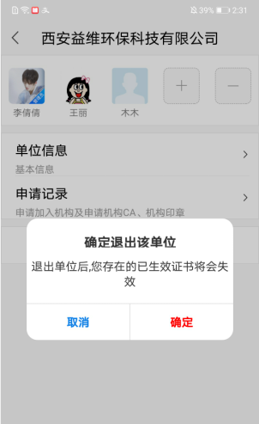

首页
在首页，可进行申请单位证书，购买个人证书，申请单位印章，设置个人签名，设置证书密码等操作。

单位证书

单位证书授权

购买单位证书（管理员）
- 在首页，点击“单位证书”图标，如下图：
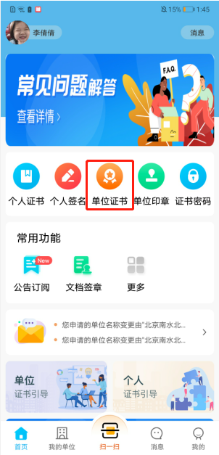
- 选择单位，点击单位名称进入单位证书页，如下图：
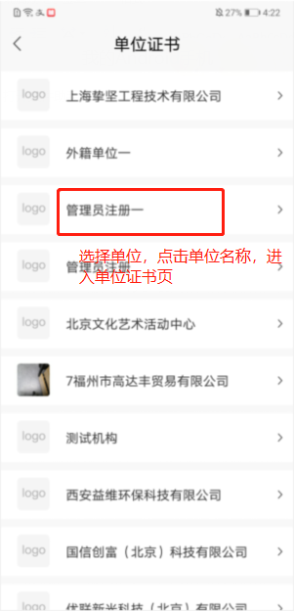
2）点击“购买单位证书”按钮，如下图：
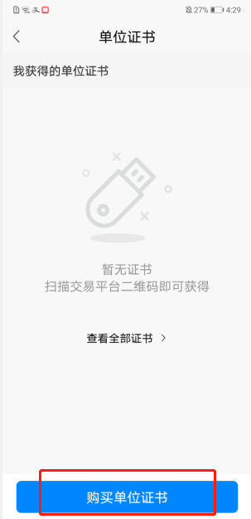
3）页面跳转至证书缴费页，选择需要支付的交易平台，选择证书，选择是否开具开票信息，点击“立即支付”按钮，如下图：
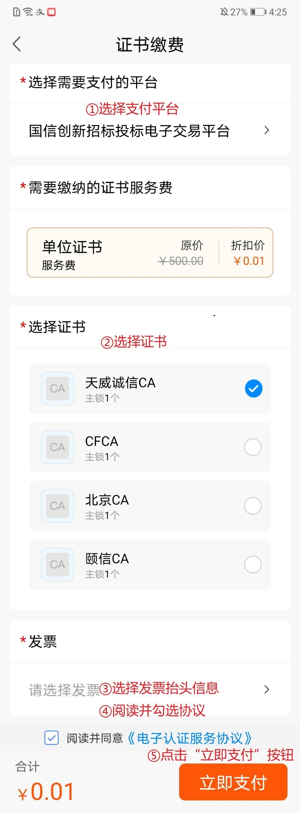

4）页面跳转至订单支付页，选择支付方式微信或支付宝后，点击“立即支付”按钮跳转至对应三方支付页，输入密码即可完成单位证书购买，如下图：
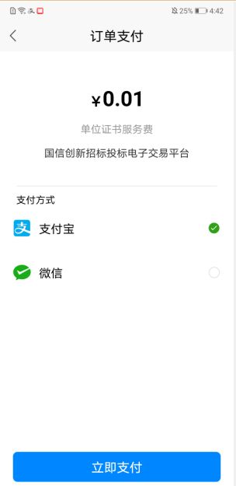
5）支付完成后，页面返回至单位证书页，显示一条证书记录，证书有效期为1年，格式显示为XXXX-XX-XX。如下图：
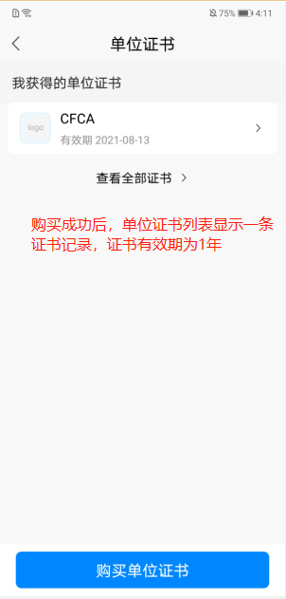

申请单位证书（普通成员）
普通成员申请证书，存在以下2种情况，
  - 单位成员无人购买过证书
在单位证书页，点击“申请单位证书”按钮，页面跳转至申请单位证书页，但无法提交申请，提醒成员可扫码申请购买权限（后续在扫码阶段介绍），或联系管理员购买，如下图：
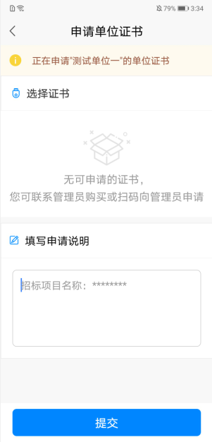
  - 单位已购买过证书
在单位证书页面，可看到未申请状态的证书记录，如下图：
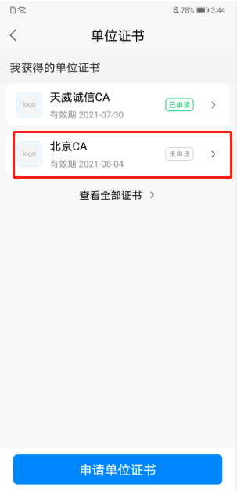
1）点击“申请单位证书”按钮，页面跳转至申请单位证书页，选择需要申请的证书，填写申请说明后，点击“提交”按钮，即可提交申请证书成功，数据流转至管理员待办任务列表。如下图：
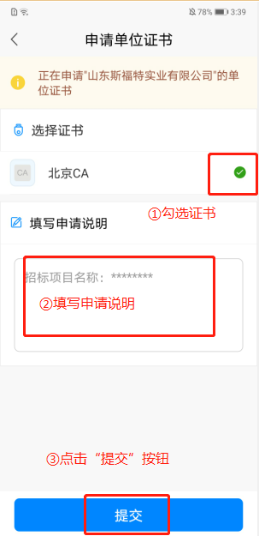
发送申请成功后，返回至单位证书页面，显示一条待审核的数据，如下图：
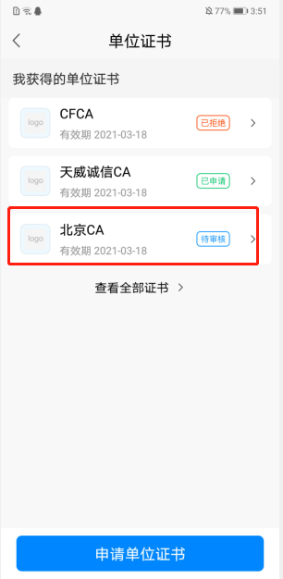
PS:管理员审核通过，状态由“待审核”变更为“已申请”；管理员审核拒绝，状态由“待审核”变为“已拒绝”；普通成员已申请但管理员未审核时，显示“待审核状态”。

单位证书详情
在单位证书页面，点击证书栏目，如下图：
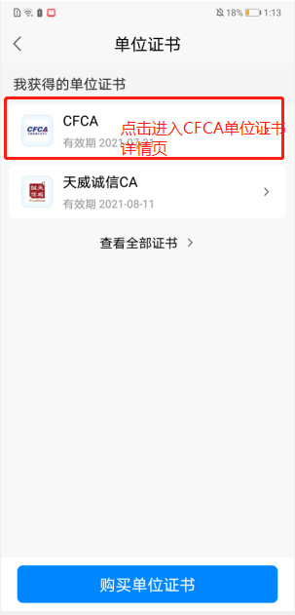
进入单位证书详情页，显示操作记录、支持的平台、购买副锁三个菜单，如下图：
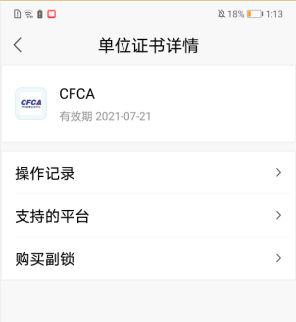

操作记录
在单位证书详情页，点击“操作记录”菜单，进入操作记录页，管理员可筛选查看对成员的证书授权记录和所有单位成员的证书使用记录，普通成员仅可根据操作时间和证书操作类型筛选查看自己的证书使用记录，如下图：
管理员操作记录：
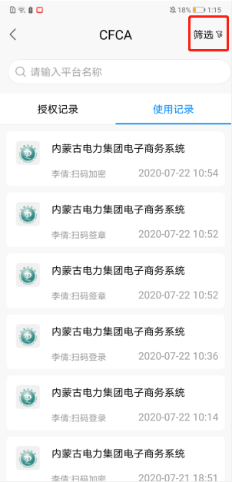

普通成员操作记录：
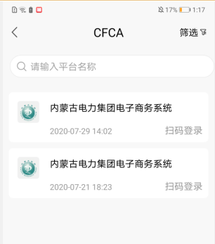

支持的平台
在单位证书详情页，点击“支持的平台”菜单，进入支持的平台页，可查看支持该证书的所有平台，且已购买的平台后显示“已购买”标识，如下图：
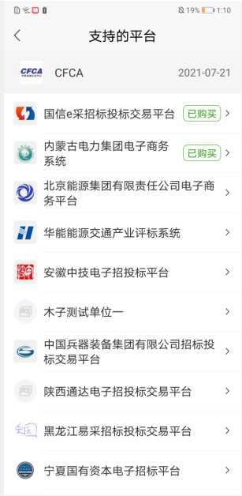

购买副锁
注意：副锁：首次购买某一个交易平台时获取的单位证书为主锁，如果一个单位需要多人使用证书，需要再次购买副锁，副锁可以跨平台使用。副锁与主锁的使用权益完全相同。但只能用同一个锁进行加解密，主锁与副锁之间，副锁和副锁之间都不可以互相解密。
在单位证书详情页，点击“购买副锁”菜单，进入证书缴费页，设置证书数量、选择是否开具开票信息，并勾选电子认证服务协议后，点击“立即支付”按钮，页面跳转至订单支付页，如下图：

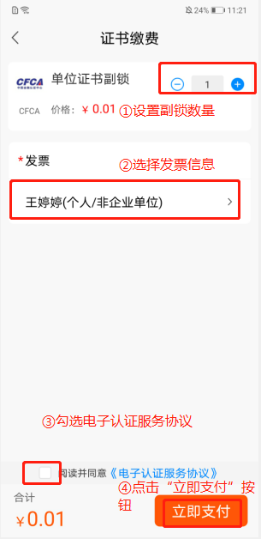

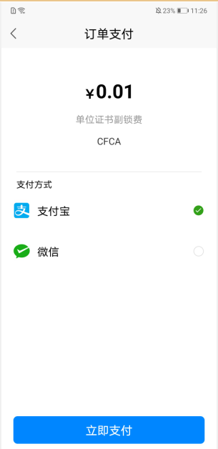
选择支付方式微信或支付宝后，点击“立即支付”按钮，跳转至对应三方支付页，输入密码即可支付成功完成副锁购买。 购买的副锁数量可供单位下所有成员使用，单位成员谁先使用下载该类型证书，证书则谁占用。

单位印章

单位印章授权

制作单位印章（管理员）
1）在首页，点击“单位印章”图标，如下图：
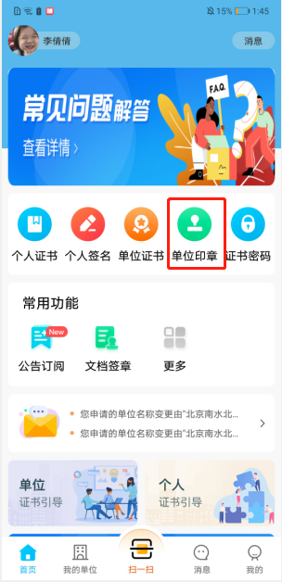
2）选择自己是管理员的单位，点击单位名称，如下图：
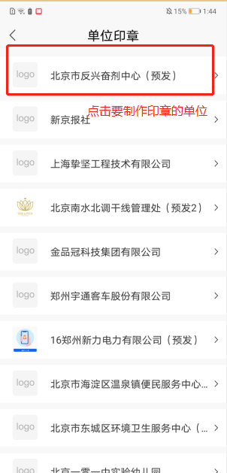
- 进入单位印章页，页面右下角显示“+”图标，如下图：
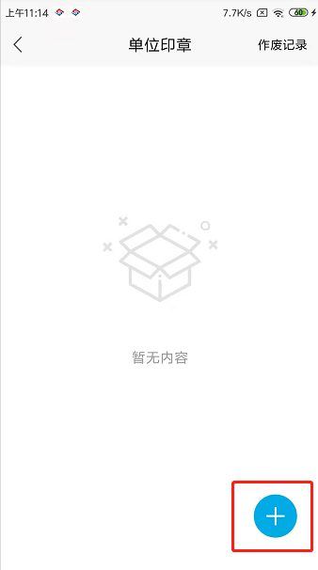
- 点击“+”图标，弹出“制作单位印章”和“扫描单位印章”2种制作印章方式可供选择。如下图：
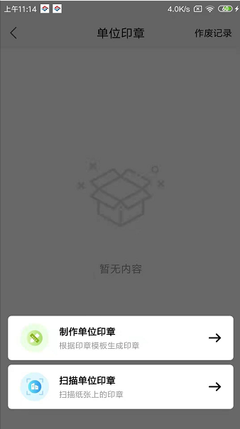

制作单位印章
点击“制作单位印章”，页面跳转至制作印章页，选择印章类型（公章、财务章、合同章），和印章模板，调整印章样式后，点击“提交”按钮，即完成印章制作。如下图：
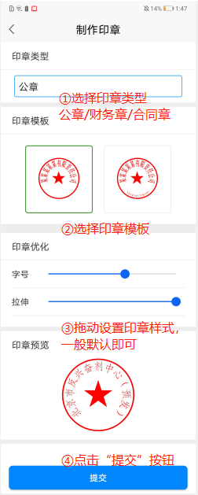
印章制作完成，页面返回至单位印章页，可查看到刚制作的印章图片，后续工具端签章时即可获取此印章信息，如下图：
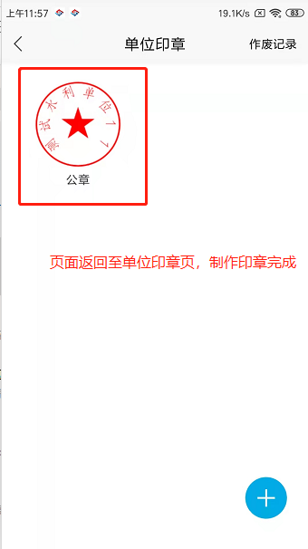

扫描单位印章
点击“扫描单位印章”，页面跳转至扫描印章页，选择印章类型（公章、财务章、合同章），点击印章图片区域“添加”按钮，将印章图片拍照并上传，预览确认清晰后，点击“提交”按钮，如下图：

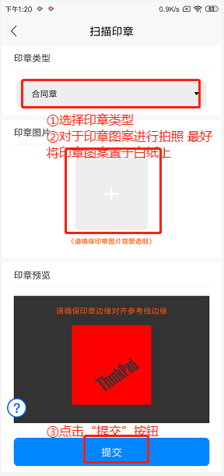
页面返回至单位印章页，电子印章制作完成。如下图：
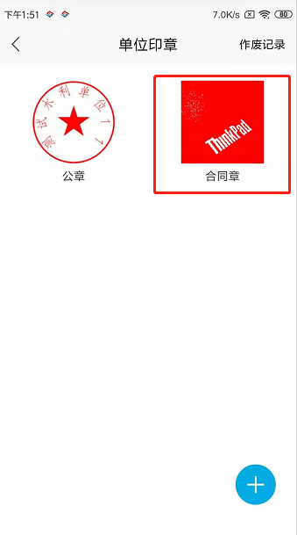
PS:
1、使用扫描印章方式，为增加印章图案清晰度，您可将印章盖于白纸上，并对其进行拍摄上传；
2、单位印章用于投标人投标签章或文档签章时使用，请仔细核对印章信息，切勿上传其他单位印章，否则后果由行为人自行承担。

申请单位印章（普通成员）
1）在首页，点击“单位印章”图标，选择自己是成员的单位，点击单位名称，进入单位印章页，可点击“申请印章授权”按钮申请印章使用权限，如下图：
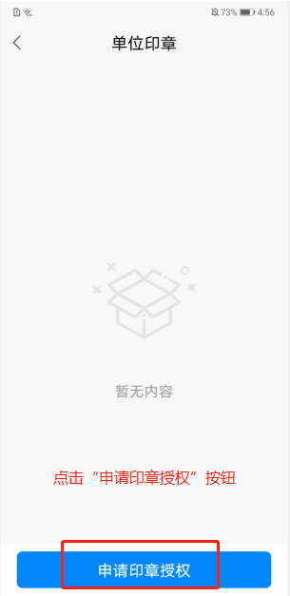
2）在申请印章授权页面，可选择需要申请的印章，设置授权有效期，填写申请说明后，点击“提交”按钮，即可提交申请授权成功，数据流转至管理员待办任务列表。如下图：
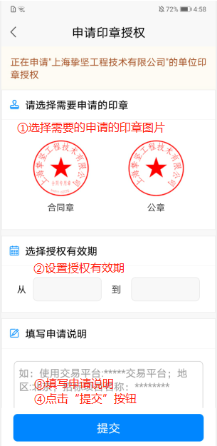
3）管理员审核成功，单位印章列表显示一条印章授权记录，授权有效期过期后记录置灰，显示“已失效”状态，如下图：
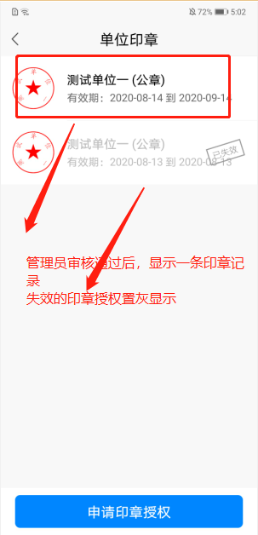

单位印章详情
单位印章详情，分为管理员印章详情和成员印章详情。

印章详情（管理员）
在单位印章页，管理员点击已制作好的单位印章图片，进入单位印章详情页，如下图：
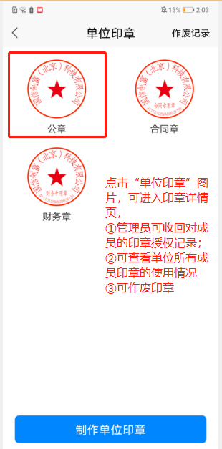
在单位印章详情页，管理员可查看对单位成员的印章授权记录，所有成员的单位印章使用记录和进行作废印章操作。如下图：
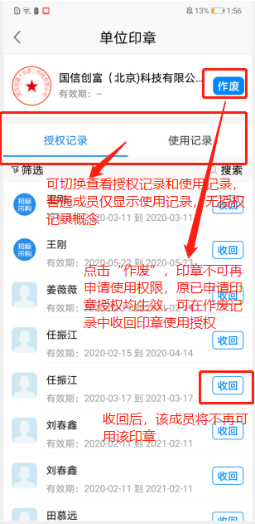

印章详情（普通成员）
在单位印章页，普通成员点击单位印章授权记录，进入单位印章详情页，如下图：
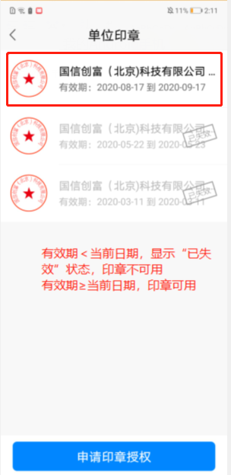
在单位印章详情页，可查看自己的印章使用记录，如下图：
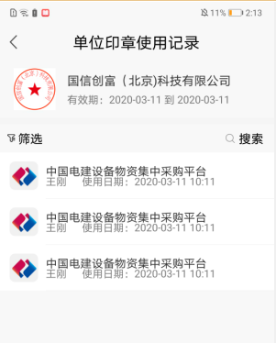

个人证书

个人证书授权
在首页，点击“个人证书”图标，如下图：
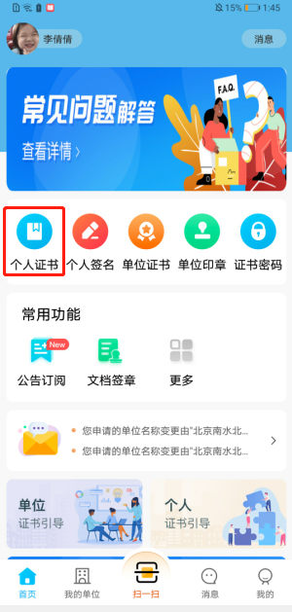
2）进入个人证书页，个人证书无需申请，可直接点击“购买证书”按钮进入个人证书购买页面，如下图：
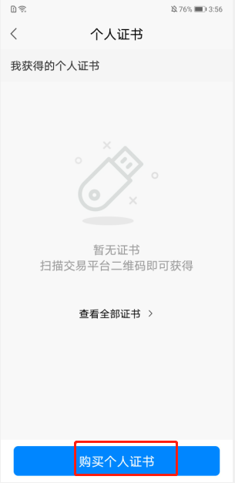
3）个人证书购买页面，选择需要缴费的平台，选择平台下支持的证书，选择是否开具开票信息，点击“立即支付”按钮，如下图：
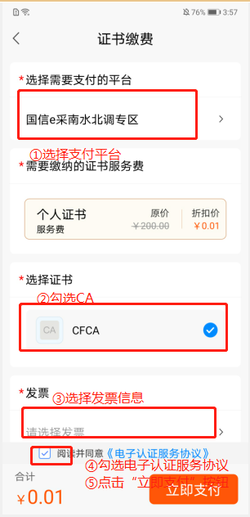
4）页面跳转至订单支付页，选择支付方式微信或支付宝，点击“立即支付”按钮后即跳转至对应三方支付页面，输入密码即可完成个人证书购买。如下图：
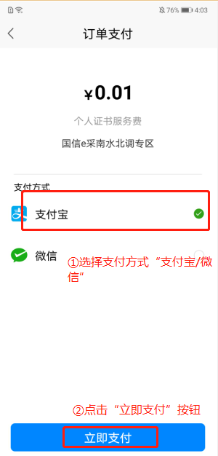
5）支付完成后，页面返回至个人证书页，显示一条证书记录，证书有效截止日期默认为1年，格式为XXXX-XX-XX。如下图：
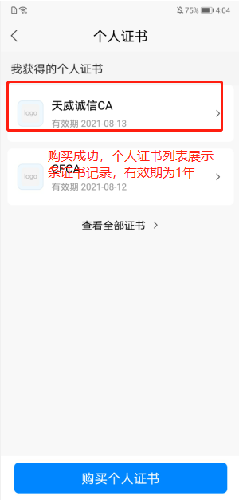

个人证书详情

操作记录
在个人证书详情页，点击“操作记录”菜单，进入操作记录页，可筛选不同操作时间，查看不同证书操作类型的数据，查看如下图：
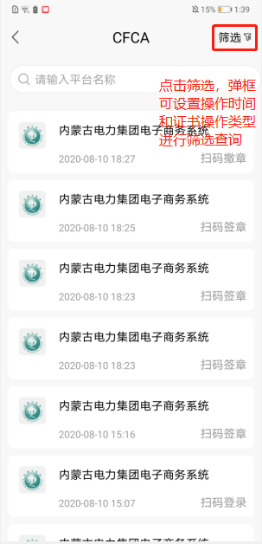

支持的平台
在个人证书详情页，点击“支持的平台”菜单，进入支持的平台页，可查看支持该证书的所有平台，且已购买的平台后显示“已购买”标识，如下图：
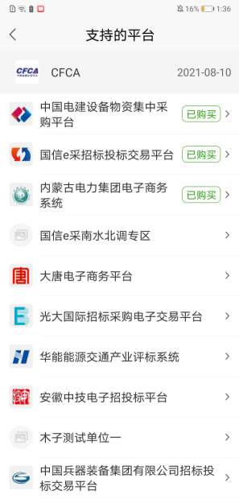

个人签名
1）在首页，点击“个人签名”图标，如下图：
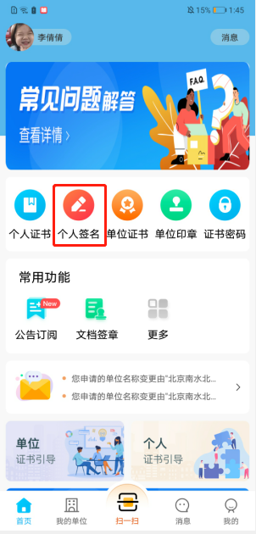
- 进入个人签名页面，页面右下角显示“+”图标，如下图：
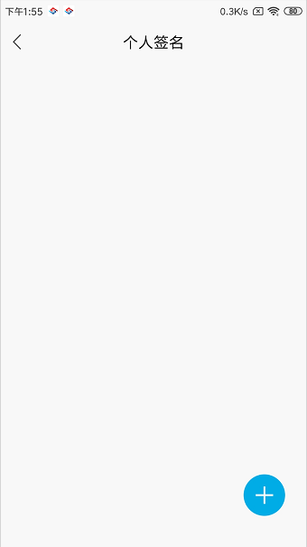

- 点击“+”图标，弹出“手写签名”、“扫描印章”和“制作印章”3种制作个人印章方式，可供选择。如下图：
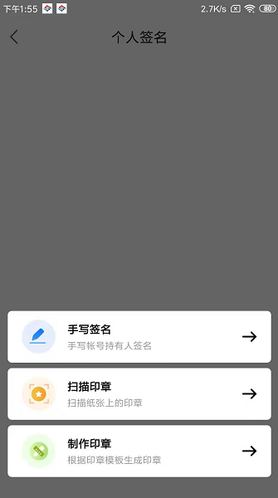

手写签名
点击“手写签名”，进入重设签名页，可设置或重新设置签名内容，并设置相关签名字体属性如颜色、粗细等效果，保存即可设置签名成功。如下图：
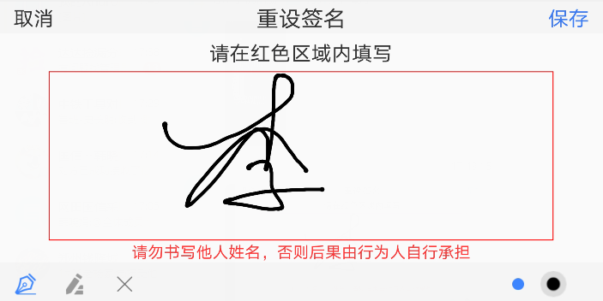

扫描印章
点击“扫描印章”，进入扫描印章页，选择印章类型“人名章”后，点击印章图片区域“添加”按钮，将印章图片拍照并上传，预览确认清晰后，点击“提交”按钮，如下图：
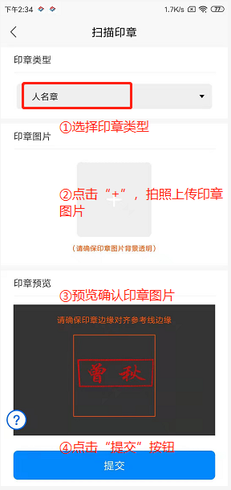
弹出确认提交弹窗，仔细核对上传印章图片是本人个人印章信息后，点击“确定无误”按钮，如下图：
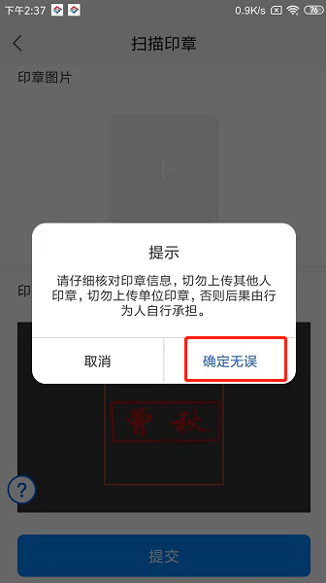
页面返回至个人签名页，生成电子印章成功，如下图：
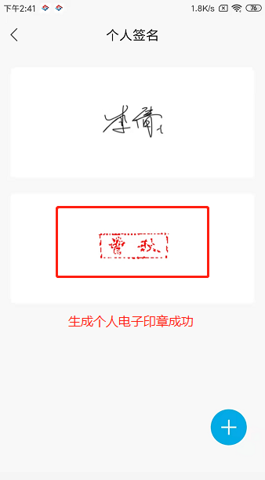

制作印章
点击“制作印章”，进入制作印章页，选择印章类型“人名章”后，根据系统印章模板生成印章，确认印章效果后，点击“提交”按钮，如下图：
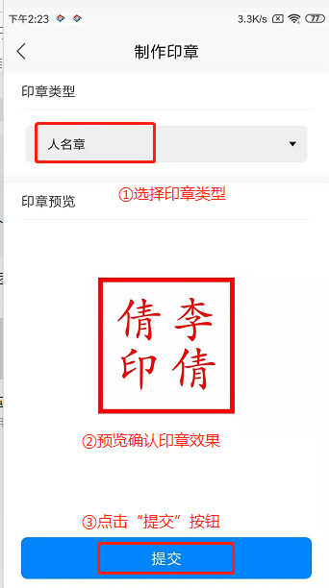
页面返回至个人签名页，生成个人电子印章成功，如下图：
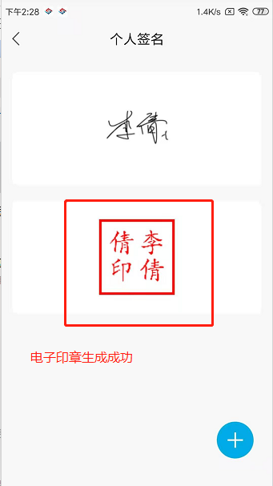
PS:
1、使用扫描印章方式，为增加印章图案清晰度，您可将印章盖于白纸上，并对其进行拍摄上传；
2、个人印章用于投标人个人签名、法人签名和文档签章时使用，请仔细核对印章信息，切勿上传其他人印章或单位印章，否则后果由行为人自行承担；
3、扫描印章和制作印章均为制作人名章，两方式会互相覆盖制作的印章图片。

证书密码

初设密码
- 首次设置证书密码，在首页，点击“证书密码”图标，如下图：
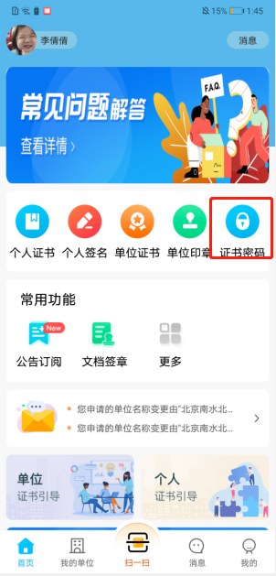
- 进入证书密码页，输入证书密码后，点击“下一步”按钮，进行证书密码设置，如下图：
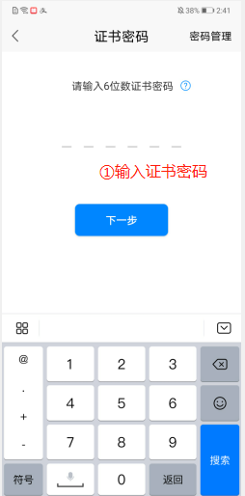
2）再次输入密码后,点击“下一步”按钮，如下图：
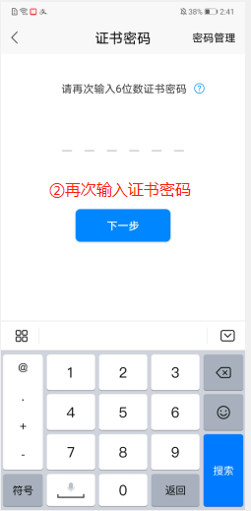
3）提醒密码设置成功，在密码设置成功页，点击“完成”按钮，初次设置证书密码会引导开启指纹，开启指纹成功后，后续需要输入证书密码处均可指纹解锁，如下图：
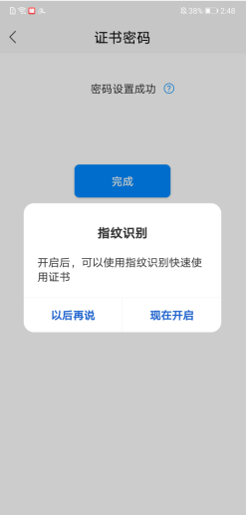

重置密码
1）非首次设置证书密码，在首页，点击“证书密码”图标，先跳转至输入旧密码页面，输入旧密码，点击“下一步”按钮，进行密码重置操作，如下图：
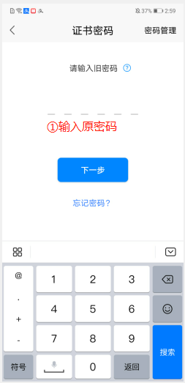
2）页面跳转至输入新密码页面，输入新密码，点击“下一步”按钮，如下图：
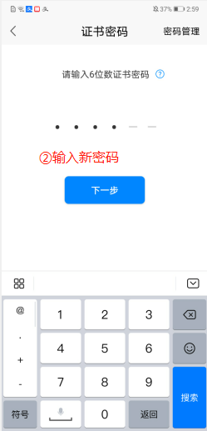
3）新密码确认页，输入确认密码后,点击“下一步”按钮，如下图：
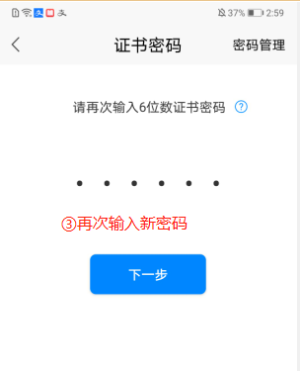
4）设置证书密码成功，点击“完成”，页面返回至首页，如下图：
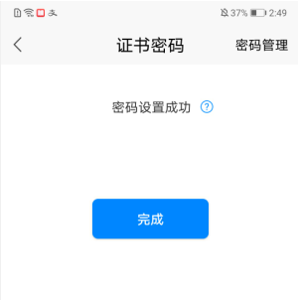

忘记密码
1）在首页，点击“证书密码”图标，点击忘记密码，可在此页面通过获取手机验证码重置证书密码，如下图：
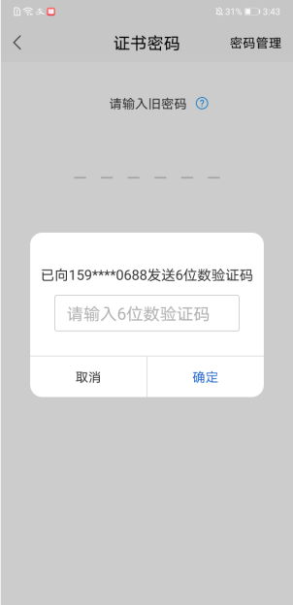

扫一扫
购买证书后，投标人可点击扫一扫图标，如下图：
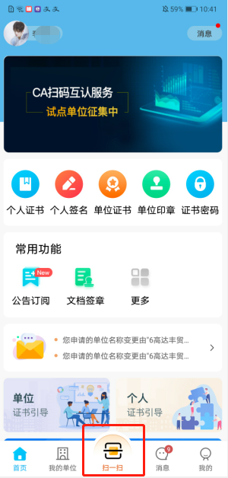
通过识别投标管家登录、签章、撤章、撤标、投标、解密、确认开标结果等处二维码，选择相应证书，输入证书密码后完成扫码等一系列活动。扫码APP端效果大致相同，在此不一一赘述，以下以扫码登录、签章为例简单介绍。

扫码登录
目前扫码登录，需由交易平台生成登录二维码，并等待中招互连APP用户扫描二维码，当用户扫描完成后，交易平台从APP服务端获取用户的最新信息并判断是否为本平台的新增用户，若为新增用户，则进行单位信息共享入库至交易平台，在交易平台完善单位信息后，再进行扫码登录，身份认证通过（即输入账户名、密码进行身份认证）后即登录成功；若为老用户，则扫码后，直接登录成功。身份认证如下图：
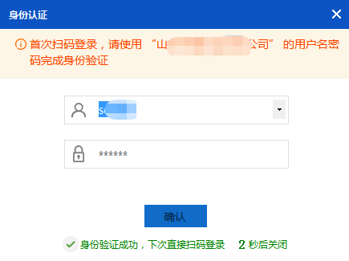
详细操作如下：点击登录后页面底部“扫一扫”，页面跳转至扫一扫页，识别工具端登录二维码，页面跳转至扫码登录页，选择单位信息，点击“确定”按钮，如下图：
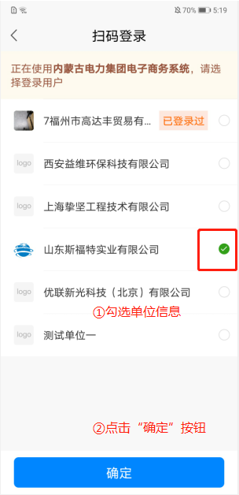
页面跳转至选择证书页，选择证书，点击“确定”按钮，如下图：
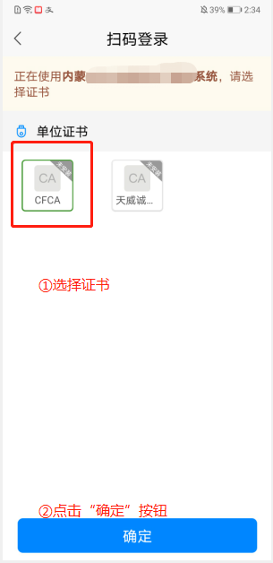
页面弹出输入证书密码弹窗，输入证书密码后，点击“确定”按钮，完成扫码登录操作，如下图：
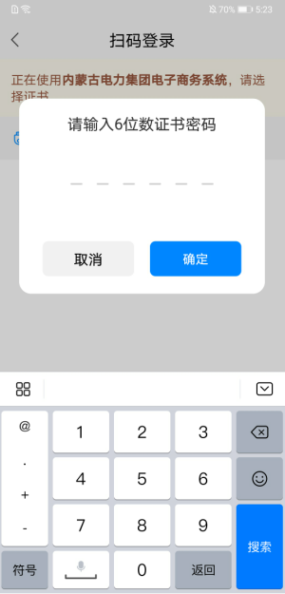

扫码签章
扫码签章适用于交易平台的招标人、投标人、项目经理等对文件进行扫码加盖公司签章的环节。如：投标人在编辑投标文件对文件加盖公司签章。
详细操作如下：点击登录后页面底部“扫一扫”，页面跳转至扫一扫页，识别工具端签章二维码，进入扫码签章页，可开启/关闭连续签章模式开关，选择证书，点击“确定”按钮，如下图：

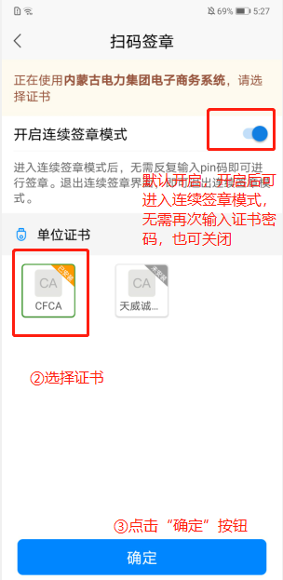
页面弹出指纹密码弹窗，进行识别指纹，如下图：
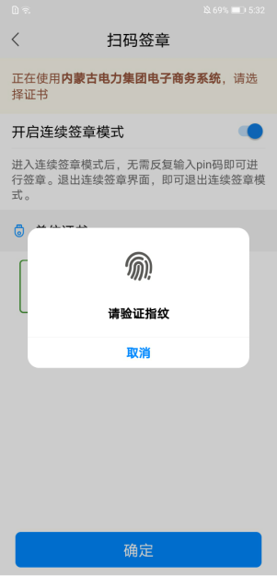
指纹识别通过后，进入连续签章模式，可一定时间内不输入证书密码连续扫码签章，如下图：
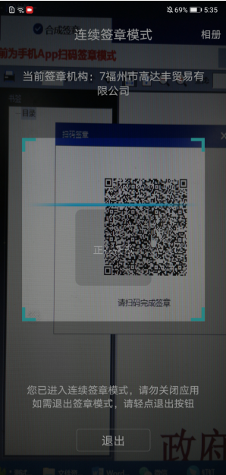
可将签章二维码保存至手机相册，在连续签章模式页，从相册选取二维码图片，识别通过即可签章成功；可点击连续签章页“退出”按钮，退出连续签章模式，页面返回至首页。

扫码购买副锁
使用证书时，副锁不足，提示购买副锁，如下图：
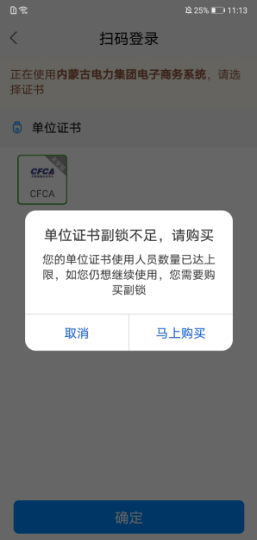
在单位证书副锁不足弹窗中，点击“取消”，弹窗关闭；点击“马上购买”，页面跳转至证书缴费页，如下图：
证书缴费页，设置证书数量、选择是否开具开票信息，并勾选电子认证服务协议后，点击“立即支付”按钮，页面跳转至订单支付页，如下图：
选择支付方式微信或支付宝后，点击“立即支付”按钮跳转至对应三方支付页，输入密码即可支付成功，完成副锁购买，页面返回至扫码使用页面，如下图：
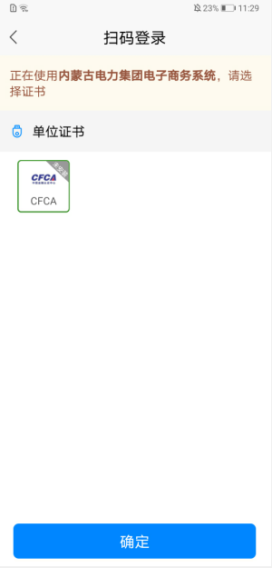
在使用证书页，选择证书后，点击“确定”按钮，页面弹出输入证书密码弹窗，输入证书密码后，点击证书密码弹窗中“确定”按钮，完成扫码操作，如下图：

证书补发包购买
根据CA公司的要求，每张证书可免费补发三次（数字证书安装后即与设备进行绑定，更换设备使用证书，安装补发新证书），超过三次后需购买补发次数，请您妥善管理您的数字证书。
所有使用证书阶段（除扫码解密处），同一中招互连APP账号在不同手机设备上使用同一证书时，若证书在设备A安装过，再次使用设备B使用证书时，会提醒扣减数字证书补发次数。
以下以扫码登录需使用证书为例介绍。
进入扫码登录选择证书页，选择证书后，点击“确定”按钮，如下图：
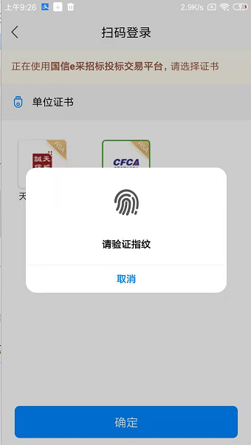
输入证书密码（或完成指纹验证）后，弹出以下数字证书补发提示。主要存在以下两种情况：
①证书补发时存在剩余补发次数
  - 证书补发时无剩余补发次数

存在剩余补发次数
当补发剩余次数还有余量时（共3次免费补发机会），进入扫码登录页，选择证书，输入证书密码后，弹出数字证书补发提示弹窗，点击“取消”按钮，则数字证书补发提示弹窗关闭；点击“立即补发”按钮，扫码登录成功，此时，原安装证书设备的证书将失效，再次用原设备使用证书时，仍需扣减补发次数。如下图：

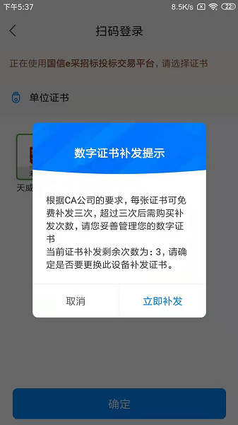

不存在补发次数
当补发剩余次数为0时，需购买补发包。进入扫码登录页，选择证书，输入证书密码后，弹出数字证书补发提示弹窗，点击“取消”按钮，则数字证书补发提示弹窗关闭；点击“立即购买”按钮，如下图：
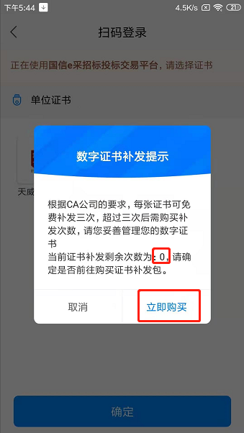
页面跳转至购买补发次数包页面，确认补发包30元可获得3次补发次数，选择开具发票信息，勾选《电子认证服务协议》后，点击“立即支付”按钮，完成补发次数包购买，如下图：

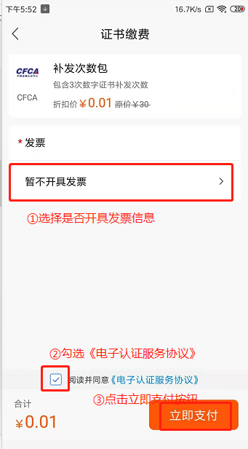
购买完成则自动给该证书分配3次补发次数，则使用该设备扫码登录成功。原已安装证书设备的证书将失效，再次使用原设备使用证书时，仍需扣减补发次数。

PS：
1、暂扫码解密涉及补发证书，将不扣减补发次数；
2、延期购买证书或购买新平台同一类型证书，补发次数不增加

公告订阅
在首页，应用中心区域点击“公告订阅”图标，如下图：
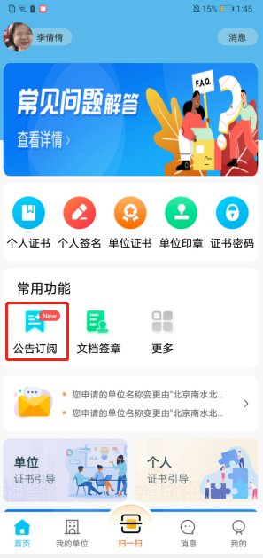
进入全部公告页，可以看到各平台发布的公告公示信息，如下图：
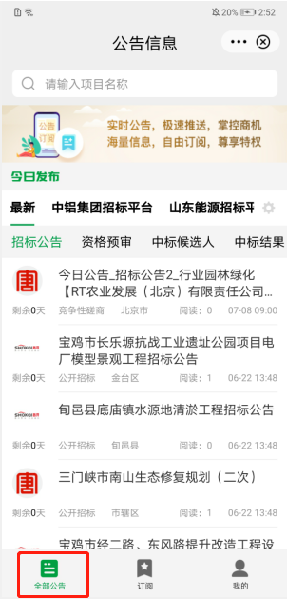
您可以开通会员享受实时公告等会员权益，点击“我的->购买VIP”，购买会员，如下图：
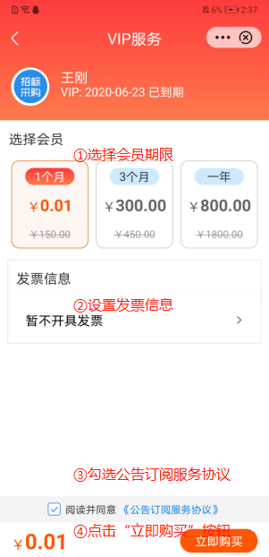
在VIP服务页，依次选择会员期限，设置发票信息，勾选公告订阅服务协议后，点击“立即购买”按钮，页面跳转至订单支付页，如下图：
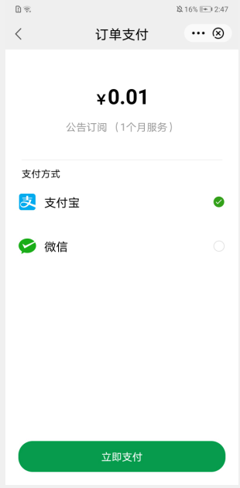
选择支付方式微信或支付宝后，点击“立即支付”按钮，跳转至对应三方支付页，输入密码即可支付成功完成公告VIP购买，即可享受会员权益。
用户可根据自己的需要进行订阅，进入公告订阅，点击页面底部“订阅”图标，进行订阅。可新增修改删除公告订阅信息，如下图：
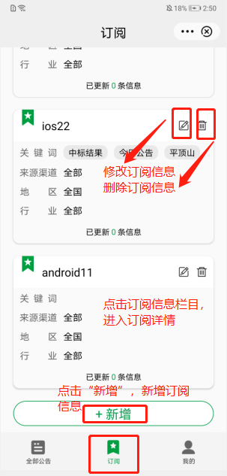

文档签章
在首页，应用中心区域点击“文档签章”图标，如下图：

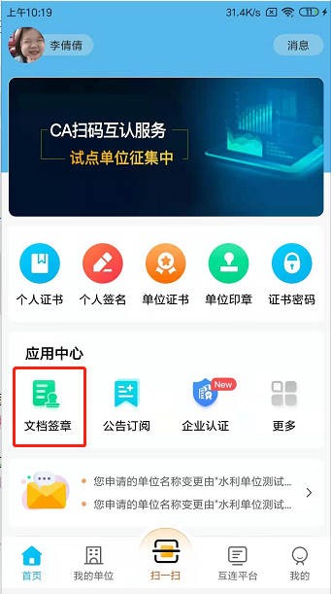
进入文档签章页，如下图：
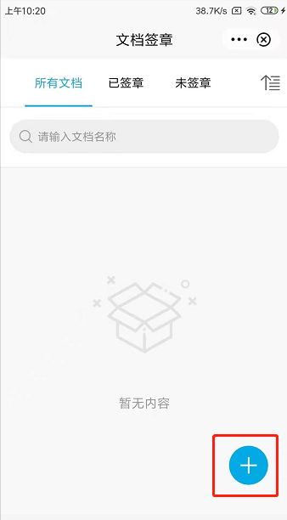
点击“+”标识，可导入手机本地的PDF文件，进行文档盖章操作，如下图：
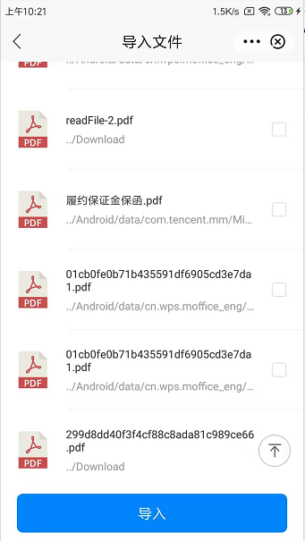
选择并勾选需要盖章的PDF文件，如下图：
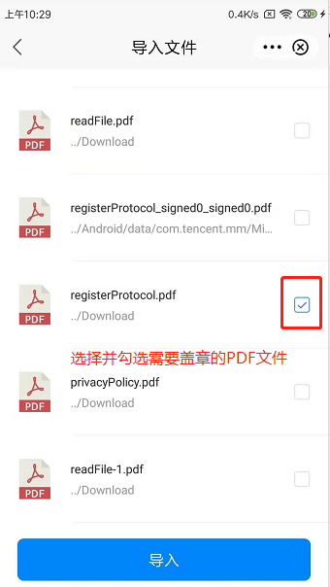
点击“导入”按钮，导入文件成功，自动打开PDF内容，如下图：
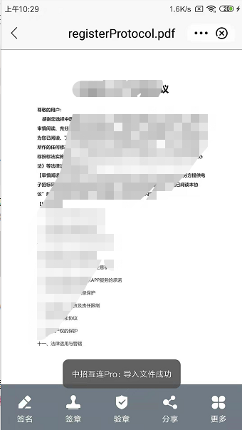
可点击签名或签章，选择印章图片后，点击“下一步”按钮，如下图：
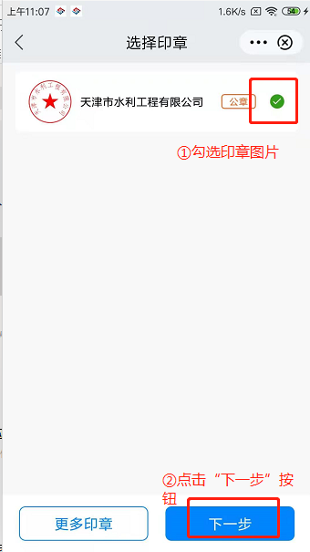
导入签名或签章图片至PDF成功，如下图：
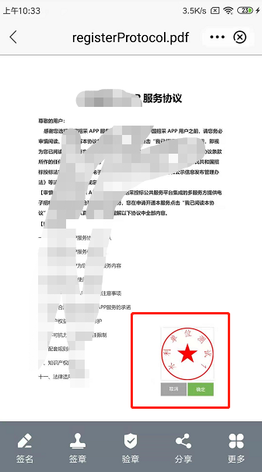
可手动拖动印章图片至需要签署的位置，点击“确定”按钮，页面跳转至选择证书页，如下图：
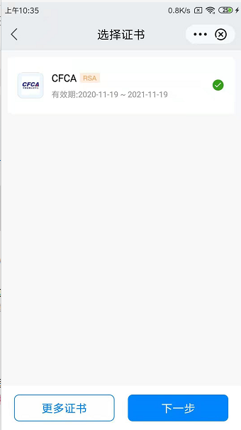
勾选证书，点击“下一步”按钮，输入证书密码或完成指纹验证，如下图：
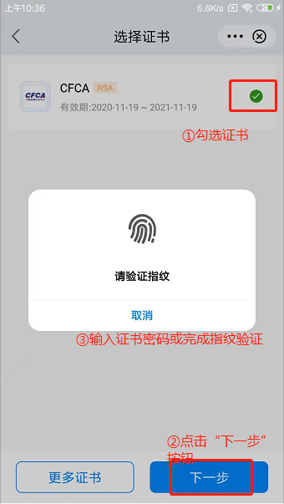
弹出文件另存为弹窗，可保存签章文件至手机本地，可重命名该文件，如下图：
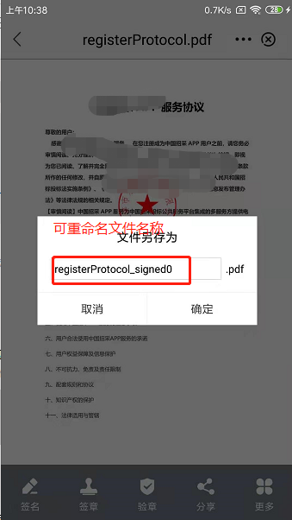
点击“确定”后，签章成功，如下图：
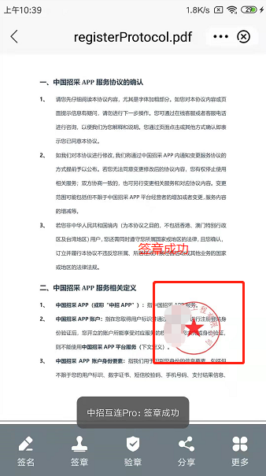
点击“分享”按钮，可分享签章后的PDF文件至微信等，分享给相关人员，如下图：
